**设计目的**

1. 熟练掌握HTML在组织结构上的优势。
2. 熟练掌握CSS在网页布局中的应用。
3. 学习Web标准及浏览器的兼容性。

**设计步骤**

**1. 功能性需求分析**

该网站共有3个页面，其中每一个页面的屏幕截图及主要功能如下所列。

（1） 首页：

屏幕截图：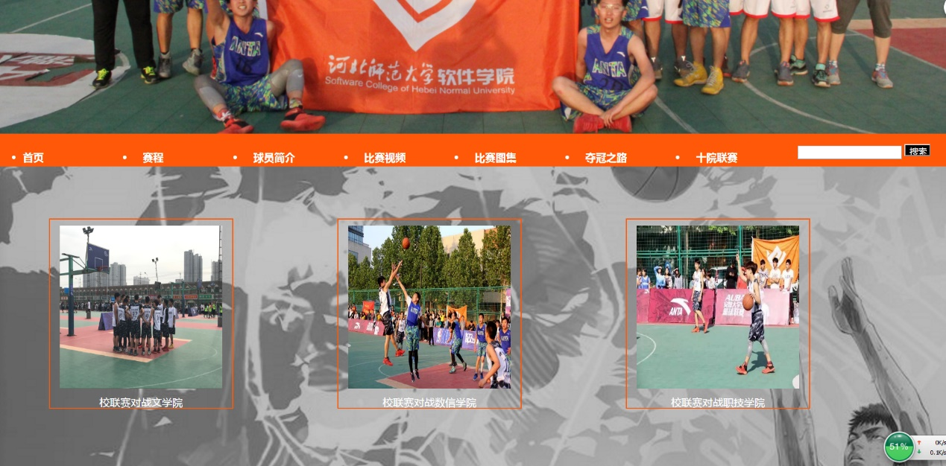

图1 首页屏幕截图

主要实现功能：

首页导航栏功能：赛程 文章 图片浏览

（3） 三级页面：篮球比赛赛程

（4） 其他页面：篮球比赛总决赛咨询

**2. 搜集网站素材**

**3. 建立网站代码目录结构**

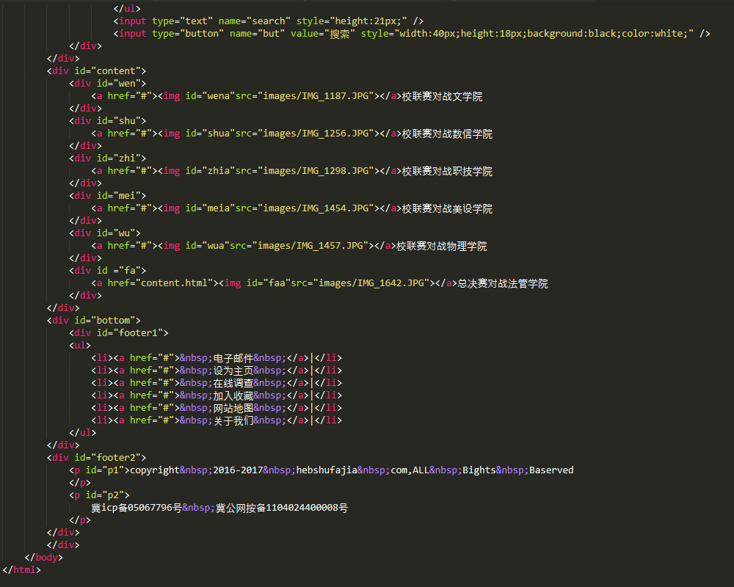

**4. 编写HTML代码**

（1） 首页部分：



（2） 二级页面：

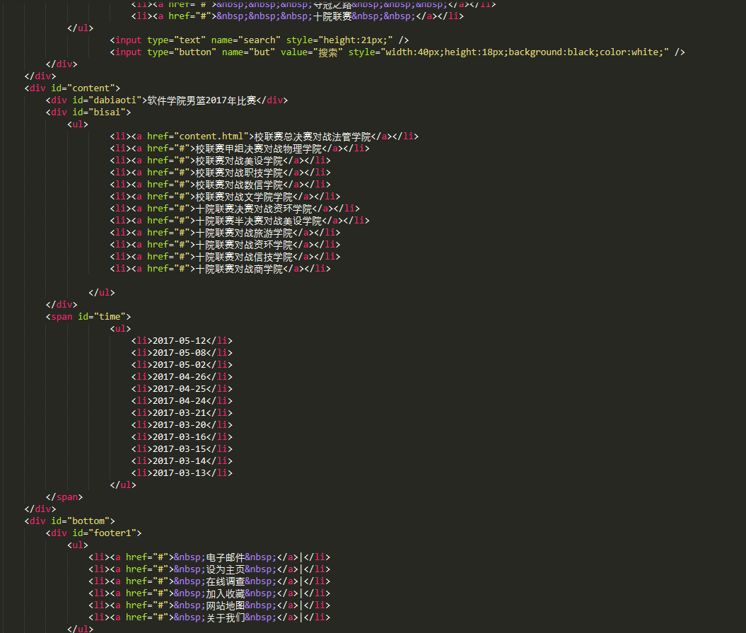

（3） 三级页面：

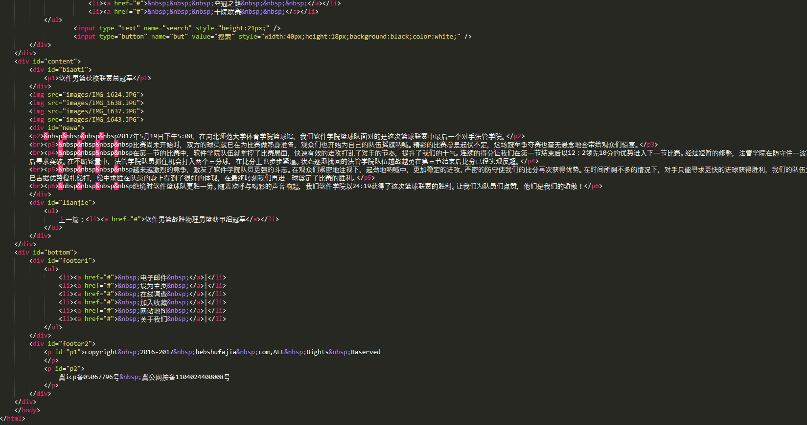

**5. 编写CSS布局及样式**

（1） CSS布局：

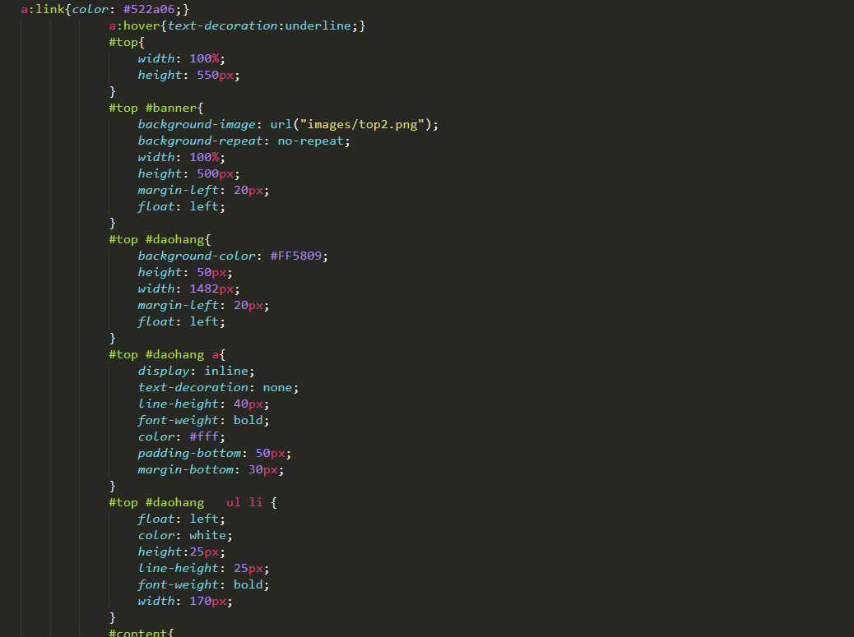

**6. 调试浏览器兼容性**

（1） 问题1：

谷歌浏览器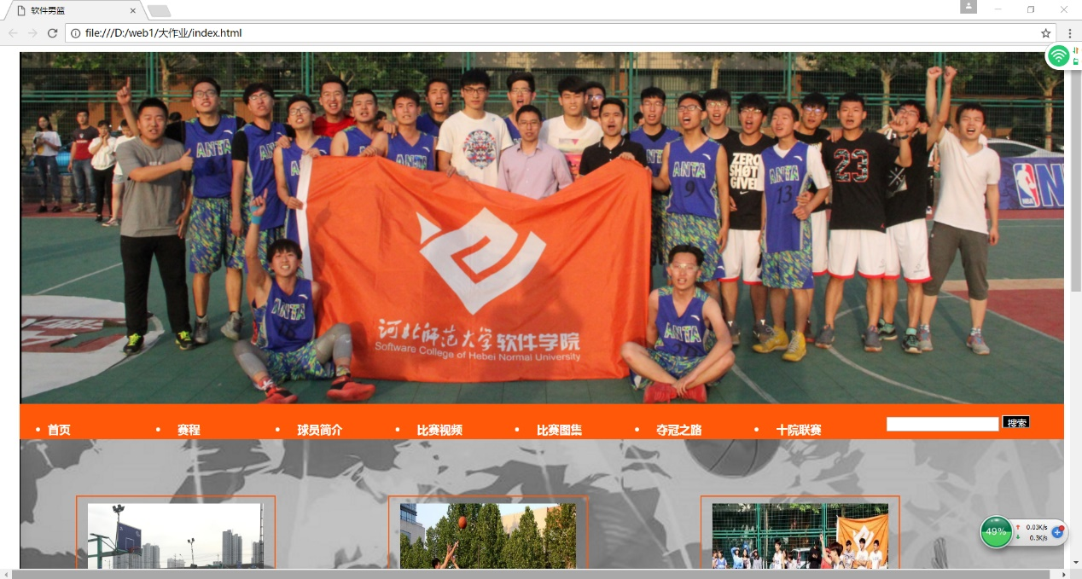

UC浏览器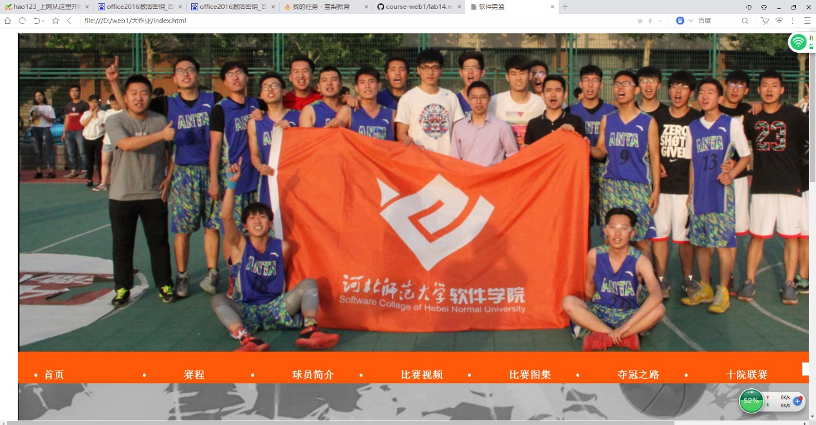

**设计总结**

1. 需求分析阶段的经验：
2. 编写HTML代码的经验：尽量让div嵌套更加合理
3. CSS布局的经验：应采用先整体后局部的理念

**课程小结**

1. 网上参考的内容：网页布局
2. 浏览器对CSS的兼容性上的不同表现：UC浏览器会导致图片打开大小与预期值不同

### 解决方案：

### 参考文献

1. http://blog.sina.com.cn/lm/top/rank/
2. <http://qzone.qq.com/index.html>
3. CSS盒子模型及DIV布局